Методическая разработка
«Игровой стенд «Колесо истории». Изготовление и использование»

Горохов Кирилл Геннадьевич, ПДО, методист МАУ ДО «Детский эколого-биологический центр» (г. Хабаровск).

Кратко: игровой стенд представляет собой закрытый в специальной коробке с прозрачным верхом срез крупного дерева с хорошо просматриваемыми годичными кольцами; отсчитывая годичные кольца, дети могут отметить на спиле место, соответствующее тому или иному историческому событию.
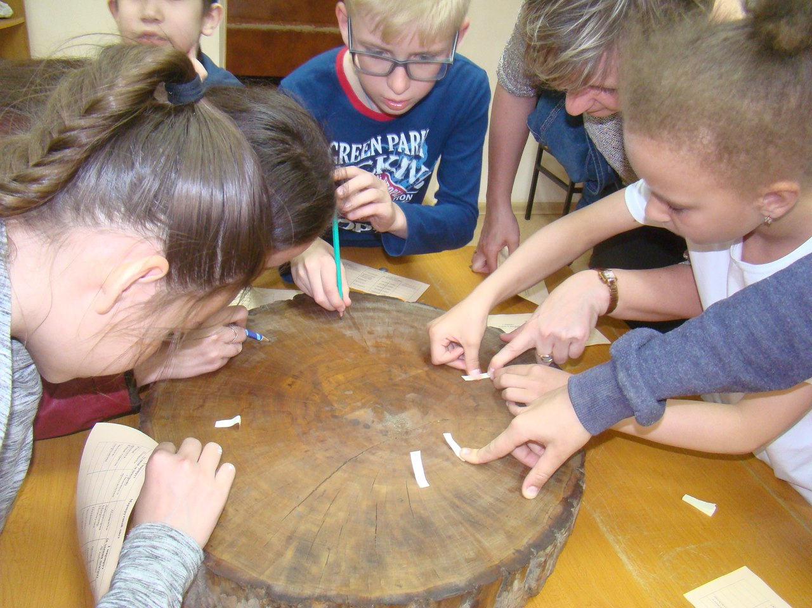

Успех работы определяется качеством спила и четкостью годичных колец на нём. Для среза подходят образцы твердых лиственных пород (так мы применяем спил ствола ясеня, подходят также маакия, некоторые клены), либо, что даже удобнее, хвойные деревья: ель, пихта, еще лучше сосна или лиственница. Чем толще было дерево, чем больше колец, тем лучше, хотя и следует понимать, что такой спил сделать сложнее. Возраст нашего ясеня – чуть больше 170 лет (при диаметре ок. 50 см).
Если спил делается самостоятельно, то следует учесть, что применение бензопилы или ручной пилы с разведенными зубьями зачастую не дает хорошего среза с четко читающимися годичными кольцами, причем обычно не может выручить даже последующая шлифовка спила наждачной бумагой (исключение – лиственница, благодаря твердости древесины которой даже сделанный обычной двуручной пилой спил зачастую получается достаточно четким). По возможности следует применять либо пилу без разводки (при этом надо понимать, что пилить толстый ствол такой пилой крайне сложно), либо применять пилы с т.н. 3D заточкой, хотя найти такую пилу с достаточно большой длиной режущей кромки непросто.
Для пущей чистоты спила срез следует делать лишь один, а не распиливать ствол с разных сторон.

Готовый спил уже может быть использован для занятий (см. фото выше). Но для того, чтобы срез дольше был пригоден для работы, для его большей сохранности и более широкого применения был изготовлен деревянный ящик с верхом из прозрачного плексигласа строго по размерам спила, куда он и был помещен. Дерево прикреплено к днищу ящика, между верхней частью среза и оргстеклом минимальный, почти отсутствующий зазор (см. на фото ниже). Перед помещением в ящик поверхность среза с обоих сторон была обработана машинным маслом – для большей сохранности и повышения контрастности колец на срезе
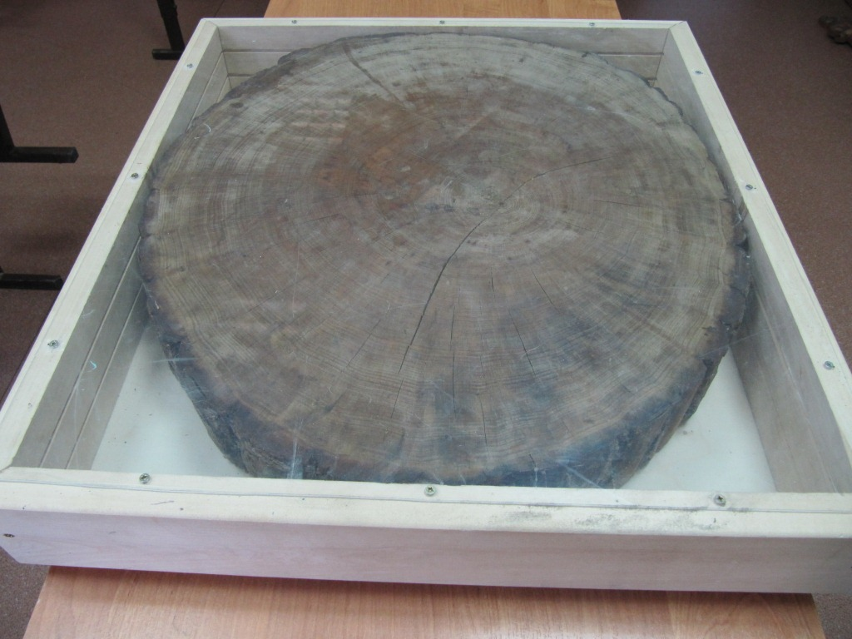

Наш игровой стенд не просто так назван «Колесом истории». Во время занятий с детьми мы условно считаем, что дерево было спилено в 2010 году. Дата неточная, но так проще вести отсчет. Знакомство с годичными кольцами мы обычно начинаем с того, что дети находят на срезе то, которое соответствует году их рождения. Попутно учащимся разъясняется (при необходимости) как образуются годичные кольца, почему они могут быть разной толщины и отчего мы не увидим годичных колец на срезах деревьев тропиков.
Затем дети получают задание, связанное с событиями с 1840 по 2010 годы – приблизительные сроки жизни нашего дерева. Тема может быть любой: «Ученые и открытия», «Война и мир», «Путешествия» и т.д. Ребята находят соответствующее той или иной дате годичное кольцо на срезе. Как вариант – устанавливают бумажную стрелочку-метку (см. на фото 1). Множество стрелочек, их взаиморасположение «оживляют» историю. Наглядность и необычная манера работы с хронологией событий делают их более запоминающимися. Находятся неожиданные межпредметные связи между предметами биологией и историей.

В общем, детям нравится. Ну а детали использования подобного стенда на занятиях, думаю, вы сможете продумать сами, так, как нравится именно Вам.

Приятной игры!

